MARIA EVANGELIZADORA DE VANGUARDIA
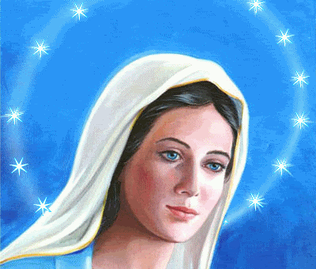
Mujer de un pintor y mujeres palestinas modernas
¿Como quien sería en la realidad María, madre de Jesús?
Sin la referencia evangélica, la vida de María apenas si puede entenderse. Es en el Nuevo Testamento en donde aparece con más nitidez la figura de la Madre del Señor. Y sólo desde el Nuevo Testamento se puede descifrar el significado de su vida silenciosa en los comienzos de la Iglesia de Jesús.
En el testimonio que nos ofrecen los evangelistas, con sus datos sobre la vida y el mensaje de Jesús, María se presenta íntimamente asociada a la obra y a la misión salvadora de su Hijo.
Lo singular de la biografía de María es el misterioso silencio que ella manifiesta, adornado por los gestos de su presencia en las horas claves de la vida de Jesús. Por eso, sin el seguimiento de los hechos y dichos de Jesús, poco o nada se puede decir ni entender de una mujer fiel como ella, que sólo nació, vivió y murió para cumplir la voluntad de tal Hijo.
La vida de María se inicia desde el hecho sublime de la Encarnación y termina en el latente recuerdo heredado de la primitiva Iglesia, cuando muere de amor y es llevada por el amor al cielo, siguiendo los pasos de Jesús. Entre ambos momentos hay unos pasos maravillosos.
Ella recibe el anuncio del enviado del Señor y, aceptada su misión, sólo vive para. (Lc. 1-2). Al declarar su disponibilidad a la voluntad divina. Se hace acreedora a nuestra emocionada gratitud: "He aquí la esclava del Señor: que se cumpla en mí todo lo que has anunciado." (Lc. 1.38).
Todo lo que podemos decir de sus años sobre la tierra se sintetizan en esa disposición de entrega fiel, cumpliendo en todo la voluntad del Padre. Hace posible la venida de Cristo a la tierra. Abre las puertas de la salvación.
La infancia de Cristo y la vida oculta de trabajador de Nazareth, ocupan la mayor parte de su atención. De esos años nos dicen los testigos evangélicos que "su Madre conservaba todas las cosas en su corazón." (Lc. 2. 50-51

Ejercicio 1
Ordena tus impresiones sobre las mujeres
que aparecen en los cuatro textos evangélicos

Las diversas figuras femeninas del Nuevo Testamento también se presentan como referencias de María, ya que en la Iglesia, que Jesús quiso establecer para sus seguidores, la mujer tiene especial significado de amor, de fecundidad y de servicio.
Estas resonancias se encuentran en diversos relatos evangélicos
- En la generosa disposición de su piadosa prima Isabel, la madre del Precursor, que reconoce por inspiración divina la dignidad de María de ser la Madre del Señor. (Lc. 1. 39.42)
- En la decisión de Ana, la profetisa del Templo, que vino a hablar de Jesús cuando fue presentado para cumplir la Ley de Moisés (Lc. 2. 36-38).
- En el gesto doloroso de la viuda de Naim, que lloraba la muerte de su hijo, representando el dolor que pronto María iba a sentir en el Calvario. (Lc. 7.13)
- En la fraternidad, la fe y la dedicación al servicio de Jesús de las dos hermanas de Lázaro: la convertida María Magdalena y la afanosa Marta. (Lc. 10. 38-41 y Jn. 17-27)
- En la valiente cananea que demandó la ayuda del Señor y mereció alabanza por su fe. (Mt. 15.28)
- En la desenvuelta samaritana, que descubrió al Profeta peregrino junto al pozo de Jacob y corrió a proclamar el encuentro a todos los habitantes de la aldea. (Jn. 4. 7-27)
Con todas ellas, María se presenta como fuerza y vida de la Iglesia, cauce y aliento de los cristianos, esperanza y modelo de cuantos quieren seguir a Jesús. Este es precisamente el sentido del ideal mariano y el alma de la devoción que los cristianos sienten por ella

Ordena estos nombres femeninos por tu "simpatía"

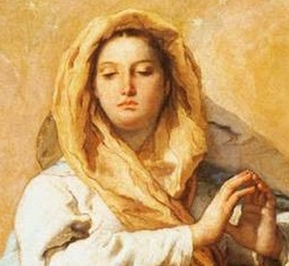

Ejercicio 2. María Seguidora de Jesús

A partir del momento de su maternidad virginal, María se hace compañera de su hijo. Antes ha sido la elegida, la predestinada, la llena de gracia en función de la misión que Dios le asigna. Mientras duró su vida terrena, se comportó como la madre amorosa que cumple su misión de compañía y asistencia.
María aparece al principio, al medio y al final de la trayectoria profética de Jesús de forma suave y sólo referente a Jesús. Y, en el momento de su pasión y muerte, ella se halló presente para unirse a su labor redentora, incluso con su presencia física y con sus sufrimientos maternales.
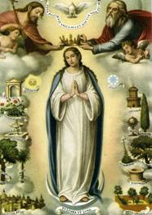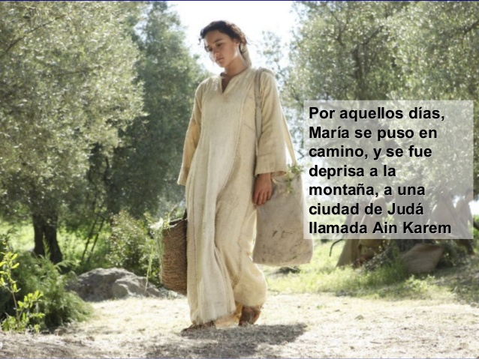
Cuál de las imágenes reflejan más a María seguidora de Jesús
- Aparece como la elegida de Dios en el momento de la anunciación (Lc. 1. 26-38) y la paralela concepción virginal del Señor. (Mt. 1. 18-25). Acude a visitar a su prima Isabel, ya que el ángel ha informado en su visita sobre la concepción natural y el próximo nacimiento de Juan, el precursor del Mesías en la tierra. (Lc. 1. 39-56)
- Se muestra fiel cumplidora de la voluntad de Dios cuando tiene que ponerse en camino hacía Belén, con motivo de un empadronamiento (Lc 2. 1-7). Intuye que así se cumplirá el plan divino de que "será en Belén de Judá, la aldea de David, donde acontecerá el nacimiento del Salvador, en la cueva de pastores, pues "no hubo lugar para ellos en la posada". Jesús nacerá y los cielos y la tierra se llenarán de gozo.

El acontecimiento tan esperado por todos los siglos, fue anunciado sólo a los pastores, emblema en Israel de los pobres y marginados, será para María el inicio de su nueva misión. (Lc. 2.22-38).
- Con todo María también estará en la casa con el niño, cuando otros visitantes más socialmente cotizados, los Magos, acudan preguntando: “¿Dónde está el nacido Rey de los judíos?" (Mt. 2.1-12)
- A los ocho días, con su esposo José, ofrecerá a su hijo para el rito religioso de la circuncisión. Luego, a los cuarenta días, le llevará al Templo, según la ley del rescate, pues Jesús es hijo primogénito. Luego ella, en esa ceremonia, recibirá la purificación (Lc. 2. 22-38).
En el Templo escuchará los anuncios y los presagios de Ana, la profetisa, y de Simeón, el venerable visionario de la esperanza. Ella "conservará todas las cosas en su corazón". (Lc. 2. 22-38).
- Tendrá que huir con su hijo a Egipto, para cumplir con el plan divino de "llamar de Egipto a su Hijo", y de salvar al niño Rey, de los reyes de la tierra que quiere su muerte. (Mt. 2.13-18)
- Hará de maestra, y será sobre todo madre, a lo largo de la infancia. (Mt. 2.19-23). Incluso, cuando a los 12 años se pierda en Jerusalén con motivo de la visita al Templo, será ella la que le aleccione y la que "no entienda del todo" su profética respuesta. Con todo Jesús le estará sometido durante sus años de niño, adolescente y joven en Nazareth. (Mt. 2. 19-23)

Ejercicios 2 Elige el gesto de Maria Madre del niño que mejor define su acción como madre

Ejercicio 3 .
Analiza la relación de maría con Jesús en sus años de evangelizado y de profeta

Jesús saldrá a predicar por las aldeas de Galilea, Samaria y Palestina entera y llegará ocasionalmente a Jerusalén. En ese tiempo, la figura de la madre se mantendrá silenciosamente oculta, pero no distante.
- La hallaremos en el primer milagro de Jesús (Jn. 2.1-12), siendo ella la que indique a los criados lo que deben hacer, aun cuando Jesús la haya reconvenido: ¿Qué nos va a ti y a mí? Aun no es llegada mi hora".
- Le buscará en alguna ocasión, junto con otros parientes. (Mt. 12. 46-50; Mc. 3. 32-34; Lc. 8.19)
- Se la recuerda cuando los paisanos de Nazareth queden desconcertados y agresivos ante los hechos de Jesús en la sinagoga. (Mt. 13. 55; Mc. 6. 3)
- Se la alude como bienaventurada por haber "llevado en su vientre, y luego amamantado, a tal profeta" (Lc. 11.27)
Los años en que Jesús vivió en la tierra fueron intensamente vividos por la Madre del Señor. Al margen de los de los datos literales evangélicos, existen otras referencias en el corazón.

En las horas de la pasión y muerte María se hace más presente ante el testimonio de los evangelistas (Jn. 19. 25-27) que recuerdan su presencia ante la cruz y la entrega de la madre al "discípulo amado" por parte del moribundo Jesús.

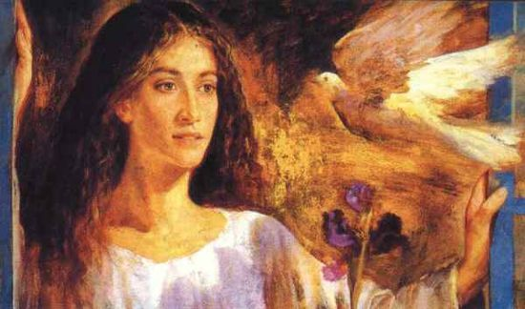

Ejercicio 3
Emite tu opinión sobre estas referencia evangélica de la vida pública de Jesús

Ejercicios 4
Busca referencias de María Stma en la vida de ls Iglesia
en los Hechos de los Apóstoles

María se halló presente en la primitiva comunidad cristiana, a la espera del Espíritu Santo prometido por Jesús. El texto de Lucas insiste con claridad en que se mantenían "orando con algunas mujeres y con María, la Madre del Señor." (Hech. 1. 14)

Son pocas las referencias, pero suficientes para entender que María tuvo un papel admirable y singular, que seguramente lo gano desde el momento del ejecución de Jesús en la cruz

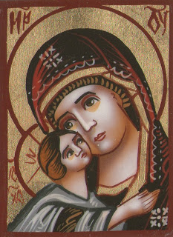

Ejercicio 4 Escribe datos aquí

Ejercicios 5
Busca datos de las mujeres que salen en los textos evangélicos
Y haz una comparación con la Madre de Jesús en una persectiva histórica

Que pensaron los cristianos de todos los tiempos

Como fue tratada la figura de maría en los texto apócrifos de los primeros siglos

Adelantamos estas ideas que puedes encontrar explorando por internet

Inicialmente los evangelios apócrifos no tuvieron el sentido de textos falsificados o adulterados que hoy tienen, sino, más bien, el sentido de algo escondido, sustraído a las miradas de los profanos, conocido sólo por los especialistas de doctrinas secretas, especialmente esotéricas, venidas de Oriente. Estos libros gozaban de gran estima entre los cristianos, aunque no perteneciesen a la literatura oficial o canónica de la Gran Iglesia proveniente de la gentilidad. De hecho, no existe ningún documento eclesiástico que los condene. Aun el mismo Decreto Gelasiano, "De libris recipiendis et non recipiendis", redactado hacía el año 500, no tiene carácter oficial.
La literatura apócrifa refleja muy raramente doctrinas heréticas. Está fundada, más bien, en la tradición oral y escrita guardada por los movimientos esotéricos de matriz judeo-cristiana y encratita. De aquí que penetrase también entre los fieles de la Gran Iglesia, sobre todo en la liturgia, en el arte y en la devoción.

Textos apócrifos mariológicos

En los siglos II-III hubo una rica floración de textos apócrifos marianos que tratan de dar una respuesta a los hechos pasados por alto en los Evangelios canónicos relacionados con la prehistoria de María, su educación, su conducta durante la infancia de Jesús, temas apenas tratados por Mateo (cap. I-II) o por Lucas (cap. I-II), además de la actuación de María durante el apostolado de su Hijo y especialmente durante su pasión, muerte y resurrección. También tratan del papel jugado por María en la primitiva Iglesia, de su dormición, asunción al cielo y finalmente de su eficaz intercesión en favor de las almas en pena. Estos temas presentan una doctrina teológica digna de consideración, ya que en armonía con la teología oficial de la Iglesia, aunque formulada a la manera popular.

La prehistoria de María y su educación
Este tema está desarrollado en el Protoevangelio de Santiago que nos describe la vida de María desde su concepción milagrosa hasta su matrimonio putativo con José.
Joaquín y Ana obtienen, con el ayuno y la oración, la Niña prodigio, y desde el primer momento se preocupan de que viva, primeramente en casa y después en el Templo, en un ambiente paradisíaco, de virginidad integral. Para alcanzar esto cooperan también los sacerdotes, que aceptan a la jovencita en el colegio de las vírgenes bordadoras, que se encontraba en el área del Templo. Aquí María era alimentada con alimentos angélicos.
Los sacerdotes del Templo se preocuparon de su pureza legal y la confiaron, apenas llegada a la pubertad, al anciano José, del linaje de David, en un matrimonio putativo y espiritual, que más tarde será común entre los encratitas y entre varias corrientes místicas herederas de los antiguos usos hebreos. Estas tradiciones orales y legendarias, ciertamente de origen jerosolimitano, sufrieron en el occidente latino cambios radicales, como leemos en el Evangelio del Pseudo-Mateo, de los siglos VII-VIII, y en el Libro de la Natividad de María, escrito en los años
846-849. En el mundo árabe estas tradiciones se han conservado en el Evangelio Arabe, de los siglos VI -VII, y en la Historia de José el Carpintero, redactada en los años 600-650.

La maternidad virginal de María
El Protoevangelio de Santiago desdobla la escena de la Anunciación que, según este texto apócrifo, parte tuvo lugar en la fuente de Nazaret y parte en la casa de María. María habría concebido la Palabra de Dios entre la admiración del mundo entero, el cual habría suspendido su movimiento natural, y el grito de fe de la comadrona, testigos de tan gran prodigio.
El nacimiento del Niño habría tenido lugar en una gruta, durante una teofanía, mientras el Padre celeste lo proclamaba Hijo suyo.
El Evangelio de Bartolomé explica todos estos milagros, con motivo de la concepción y nacimiento de Jesús, con el fin de proclamar que El habría de salvar el mundo entero. Por esto, el Protoevangelio de Santiago, ya en el viaje hacia Belén, presenta a María sonriente y llorante por los dos pueblos que ante su Hijo, signo de contradicción, seguirían dos vías opuestas: la aceptación del Hijo o su rechazo.

María en el día de la Resurrección
Según el Evangelio de Bartolomé y el de Gamaliel, María protagoniza un papel más importante que el de la Magdalena y el de Pedro el día de la Resurrección del Señor, dado que el resucitado se habría aparecido primeramente a su Madre, a quien habría confiado el encargo de comunicar el hecho a los apóstoles.
Es interesante destacar que el Evangelio de Bartolomé vincula en esta aparición la profesión de fe en Cristo resucitado con otra a María, "su Madre-virgen, seno espiritual, tesoro de perlas, arca de salvación de los hijos de Adán".

María en la Iglesia naciente
El Tránsito Romano, desarrollando el texto de los Hechos de los Apóstoles, 1,14, designa a María como madre de los Doce y madre de los salvados, "como viña fructífera en medio de ellos". De hecho, el Evangelio de Bartolomé afirma que los apóstoles reconocieron a María como su guía, sobre todo en la oración, y como causa de su alegría, habiéndose anulado por medio de ella la transgresión de Eva.

Muerte y Asunción de María

Ya en el siglo II los parientes de la Virgen que vivían en Magdala, de tendencias ebionitas-católicas, celebraban en Getsemaní la Traslación de la Gran Pariente, que había sido enterrada en una gruta excavada en la roca. En el relato aparecen muchos elementos de la teología judeo-cristiana, como la trinidad de tipo familiar y angelológica, la doctrina de la escala cósmica y de la merkabah, la traslación de María como las de Enoc y Elías al Paraíso. Temas que serán purificados, sólo parcialmente, por los juanistas severianos de los siglos IV-V que conmemoraban la Dormición de María, negada por algunos monofisitas. Pero serán purificados totalmente por los griegos y latinos de los siglos V-VII que celebraban, más bien, la Asunción de María.

La intercesión de María en el Cielo
Después de la Asunción, María, junto con los apóstoles, visitó los lugares de pena de las ánimas del purgatorio y obtuvo del Señor la suspensión de tales sufrimientos en fechas fijas: de Pascua a Pentecostés, según el Apocalipsis de la Madre del Señor, o el domingo, según el Apocalipsis de Pablo 44.
Varios son, por consiguiente, los temas mariológicos desarrollados en los textos apócrifos de los siglos II-III, bajo la forma de habladurías, leyendas y mitos, que no eran del todo producto de la fantasía, como hoy en día está ya admitido. Estaban fundados en la intuición y en el subconsciente colectivo que, tomando como base un núcleo histórico, lo adornaban del "midrash pesher".

Ejercicio 5 Escribe tu conclusiones

